ElasticSearch基本用法.md

# 第15单元 ElasticSearch与Spring

# 【授课重点】

1. query
2. filter
3. 复合查询
4. Spring集成ElasticSearch
5. 基于Spring集成环境完成CURD操作

# 【考核要求】

1. Spring集成ElasticSearch
2. 基于Spring集成环境完成CURD操作

# 【教学内容】

## 15.1 课程导入

### 15.1.1 索引、文档、类型等概念

**索引** index

一个索引就是一个拥有几分相似特征的文档的集合。比如说，你可以有一个客户数据的索引，另一个产品目录的索

引，还有一个订单数据的索引。一个索引由一个名字来标识（必须全部是小写字母的），并且当我们要对对应于这

个索引中的文档进行索引、搜索、更新和删除的时候，都要使用到这个名字。在一个集群中，可以定义任意多的索

引。

**类型** type

在一个索引中，你可以定义一种或多种类型。一个类型是你的索引的一个逻辑上的分类/分区，其语义完全由你来

定。通常，会为具有一组共同字段的文档定义一个类型。比如说，我们假设你运营一个博客平台并且将你所有的数

据存储到一个索引中。在这个索引中，你可以为用户数据定义一个类型，为博客数据定义另一个类型，当然，也可

以为评论数据定义另一个类型。

**文档** document

一个文档是一个可被索引的基础信息单元。比如，你可以拥有某一个客户的文档，某一个产品的一个文档，当然，

也可以拥有某个订单的一个文档。文档以JSON（Javascript Object Notation）格式来表示，而JSON是一个到处存

在的互联网数据交互格式。

在一个index/type里面，你可以存储任意多的文档。注意，尽管一个文档，物理上存在于一个索引之中，文档必须

被索引/赋予一个索引的type。

下表是Elasticsearch与MySQL数据库逻辑结构概念的对比

|  |  |
| --- | --- |
| Elasticsearch | 关系型数据库Mysql |
| 索引(index) | 数据库(databases) |
| 类型(type) | 表(table) |
| 文档(document) | 行(row) |

### 15.1.2 索引创建

进入es的bin目录下,双击elasticsearch.bat,启动es服务

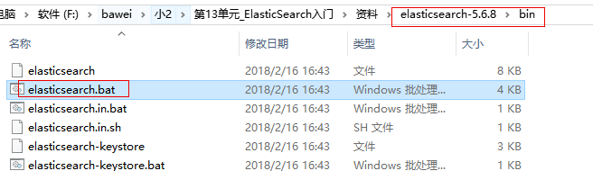

进入head插件目录,在文件夹下的地址栏输入cmd输入grunt server 如图

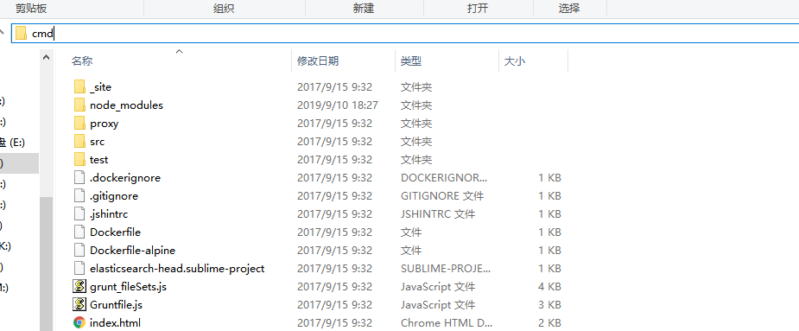

fig:

浏览器输入:localhost:9100 如图

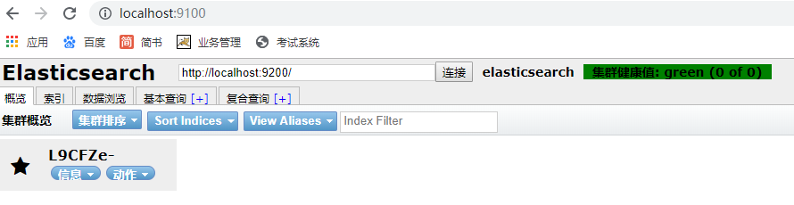

点击新建索引:

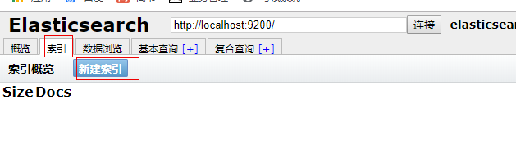



输入ok即可完成索引的创建!

## 15.2 ES之IK分词器

**IK分词器简介**

当我们创建索引时，没有特定的进行映射的创建，所以会使用默认

的分词器进行分词，即每个字单独分成一个词。

例如：我是程序员

分词后的效果为：我、是、程、序、员

而我们需要的分词效果是：我、是、程序、程序员

这样的话就需要对中文支持良好的分析器的支持，支持中文分词的分词器有很多，word分词器、庖丁解牛、盘古

分词、Ansj分词等，但我们常用的还是下面要介绍的IK分词器。

IKAnalyzer是一个开源的，基于java语言开发的轻量级的中文分词工具包。从2006年12月推出1.0版开始，

IKAnalyzer已经推出 了3个大版本。最初，它是以开源项目Lucene为应用主体的，结合词典分词和文法分析算法的

中文分词组件。新版本的IKAnalyzer3.0则发展为 面向Java的公用分词组件，独立于Lucene项目，同时提供了对

Lucene的默认优化实现。

IK分词器3.0的特性如下：

1）采用了特有的“正向迭代最细粒度切分算法“，具有60万字/秒的高速处理能力。 2）采用了多子处理器分析模

式，支持：英文字母（IP地址、Email、URL）、数字（日期，常用中文数量词，罗马数字，科学计数法），中文词

汇（姓名、地名处理）等分词处理。 3）对中英联合支持不是很好,在这方面的处理比较麻烦.需再做一次查询,同时

是支持个人词条的优化的词典存储，更小的内存占用。 4）支持用户词典扩展定义。 5）针对Lucene全文检索优化

的查询分析器IKQueryParser；采用歧义分析算法优化查询关键字的搜索排列组合，能极大的提高Lucene检索的命

中率。

**ElasticSearch集成IK分词器**

1）下载地址：https://github.com/medcl/elasticsearch-analysis-ik/releases

课程资料也提供了IK分词器的压缩包：



2）解压，将解压后的elasticsearch文件夹拷贝到elasticsearch-5.6.8\plugins下，并重命名文件夹为ik

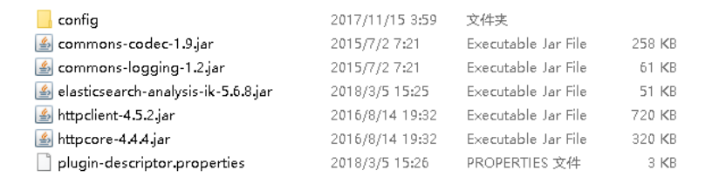

3）重新启动ElasticSearch，即可加载IK分词器

## 15.3 ES&Spring之CRUD

导入Spring Data ElasticSearch坐标

<dependencies>  
 <dependency>  
 <groupId>org.elasticsearch</groupId>  
 <artifactId>elasticsearch</artifactId>  
 <version>5.6.8</version>  
 </dependency>  
 <dependency>  
 <groupId>org.elasticsearch.client</groupId>  
 <artifactId>transport</artifactId>  
 <version>5.6.8</version>  
 </dependency>  
 <dependency>  
 <groupId>org.apache.logging.log4j</groupId>  
 <artifactId>log4j-to-slf4j</artifactId>  
 <version>2.9.1</version>  
 </dependency>  
 <dependency>  
 <groupId>org.slf4j</groupId>  
 <artifactId>slf4j-api</artifactId>  
 <version>1.7.24</version>  
 </dependency>  
 <dependency>  
 <groupId>org.slf4j</groupId>  
 <artifactId>slf4j-simple</artifactId>  
 <version>1.7.21</version>  
 </dependency>  
 <dependency>  
 <groupId>log4j</groupId>  
 <artifactId>log4j</artifactId>  
 <version>1.2.12</version>  
 </dependency>  
 <dependency>  
 <groupId>junit</groupId>  
 <artifactId>junit</artifactId>  
 <version>4.12</version>  
 </dependency>  
 <dependency>  
 <groupId>com.fasterxml.jackson.core</groupId>  
 <artifactId>jackson-core</artifactId>  
 <version>2.8.1</version>  
 </dependency>  
 <dependency>  
 <groupId>com.fasterxml.jackson.core</groupId>  
 <artifactId>jackson-databind</artifactId>  
 <version>2.8.1</version>  
 </dependency>  
 <dependency>  
 <groupId>com.fasterxml.jackson.core</groupId>  
 <artifactId>jackson-annotations</artifactId>  
 <version>2.8.1</version>  
 </dependency>  
 <dependency>  
 <groupId>org.springframework.data</groupId>  
 <artifactId>spring-data-elasticsearch</artifactId>  
 <version>3.0.5.RELEASE</version>  
 </dependency>  
 <dependency>  
 <groupId>org.springframework</groupId>  
 <artifactId>spring-test</artifactId>  
 <version>5.0.4.RELEASE</version>  
 </dependency>  
 </dependencies>

编写实体Article

public class Article {  
 private Integer id;  
 private String title;  
 private String content;  
  
 public Integer getId() {  
 return id;  
 }  
  
 public void setId(Integer id) {  
 this.id = id;  
 }  
  
 public String getTitle() {  
 return title;  
 }  
  
 public void setTitle(String title) {  
 this.title = title;  
 }  
  
 public String getContent() {  
 return content;  
 }  
  
 public void setContent(String content) {  
 this.content = content;  
 }  
  
 @Override  
 public String toString() {  
 return "Article [id=" + id + ", title=" + title + ", content=" + content + "]";  
 }  
}

编写Dao

public interface ArticleRepository extends ElasticsearchRepository<Article, Integer> {  
  
}

编写Service

public interface ArticleService {   
 public void save(Article article);   
}  
  
  
  
@Service  
public class ArticleServiceImpl implements ArticleService {  
 @Autowired  
 private ArticleRepository articleRepository;  
  
 public void save(Article article) {  
 articleRepository.save(article);  
 }  
}

配置applicationContext.xml

<?xml version="1.0" encoding="UTF-8" ?>  
<beans xmlns="http://www.springframework.org/schema/beans"  
 xmlns:xsi="http://www.w3.org/2001/XMLSchema-instance"  
 xmlns:elasticsearch="http://www.springframework.org/schema/data/elasticsearch"  
 xmlns:context="http://www.springframework.org/schema/context"  
 xsi:schemaLocation="http://www.springframework.org/schema/beans http://www.springframework.org/schema/beans/spring-beans.xsd  
 http://www.springframework.org/schema/data/elasticsearch http://www.springframework.org/schema/data/elasticsearch/spring-elasticsearch.xsd  
 http://www.springframework.org/schema/context http://www.springframework.org/schema/context/spring-context.xsd">  
   
 <!-- 扫描Dao包，自动创建实例 -->  
 <elasticsearch:repositories base-package="com.bawei.dao" />  
 <!-- 扫描Service包，创建Service的实体 -->  
 <context:component-scan base-package="com.bawei.service" /> <!-- 配置elasticSearch的连接 -->  
 <elasticsearch:transport-client id="client"  
 cluster-nodes="localhost:9300" /> <!-- spring data elasticSearcheDao 必须继承 ElasticsearchTemplate -->  
 <bean id="elasticsearchTemplate"  
 class="org.springframework.data.elasticsearch.core.ElasticsearchTemplate">  
 <constructor-arg name="client" ref="client"></constructor-arg>  
 </bean>  
   
</beans>

配置实体

//@Document 文档对象 （索引信息、文档类型 ）  
@Document(indexName="blog3",type="article")   
public class Article {  
 //@Id 文档主键 唯一标识  
 @Id   
 //@Field 每个文档的字段配置（类型、是否分词、是否存储、分词器 ）  
 @Field(store=true, index = false,type = FieldType.Integer)   
 private Integer id;  
 @Field(index=true,analyzer="ik_smart",store=true,searchAnalyzer="ik_smart",type = FieldType.text)  
 private String title;  
 @Field(index=true,analyzer="ik_smart",store=true,searchAnalyzer="ik_smart",type = FieldType.text)  
 private String content;  
 public Integer getId() {  
 return id;  
 }  
 public void setId(Integer id) {  
 this.id = id;  
 }  
 public String getTitle() {  
 return title;  
 }  
 public void setTitle(String title) {  
 this.title = title;  
 }  
 public String getContent() {  
 return content;  
 }  
 public void setContent(String content) {  
 this.content = content;  
 }  
 @Override public String toString() {  
 return "Article [id=" + id + ", title=" + title + ", content=" + content + "]";  
 }  
 }

其中，注解解释如下：

@Document(indexName="blob3",type="article")：

indexName：索引的名称（必填项）

type：索引的类型

@Id：主键的唯一标识

@Field(index=true,analyzer="ik*smart",store=true,searchAnalyzer="ik*smart",type =

FieldType.text)

index：是否设置分词

analyzer：存储时使用的分词器

searchAnalyze：搜索时使用的分词器

store：是否存储

type: 数据类型

@RunWith(SpringJUnit4ClassRunner.class)  
  
@ContextConfiguration(locations="classpath:applicationContext.xml")  
public class SpringDataESTest {  
 @Autowired  
 private ArticleService articleService;  
 @Autowired  
 private TransportClient client;  
 @Autowired  
 private ElasticsearchTemplate elasticsearchTemplate;  
 /**创建索引和映射*/  
 @Test  
 public void createIndex(){  
 elasticsearchTemplate.createIndex(Article.class);  
 elasticsearchTemplate.putMapping(Article.class);  
 }  
   
 /**测试保存文档*/  
 @Test public void saveArticle(){  
 Article article = new Article();  
 article.setId(100);  
 article.setTitle("测试SpringData ElasticSearch");  
 article.setContent("Spring Data ElasticSearch 基于 spring data API 简化 elasticSearch操作，将原始操作elasticSearch的客户端API 进行封装 \n" + " Spring Data为Elasticsearch Elasticsearch项目提供集成搜索引擎");  
 articleService.save(article);  
 }  
}

### 15.3.1 SpringData ElasticSearch的常用操作

**增删改查方法测试** :

public interface ArticleService {  
 //保存  
 public void save(Article article);  
 //删除  
 public void delete(Article article);  
 //查询全部  
 public Iterable<Article> findAll();  
 //分页查询  
 public Page<Article> findAll(Pageable pageable);  
}

@Service   
  
public class ArticleServiceImpl implements ArticleService {   
  
@Autowired   
  
private ArticleRepository articleRepository;   
  
 public void save(Article article) {   
  
 articleRepository.save(article);   
  
}  
  
public void delete(Article article) {   
  
 articleRepository.delete(article);   
  
}  
  
public Iterable<Article> findAll() {   
  
 Iterable<Article> iter = articleRepository.findAll();   
  
 return iter;   
  
}  
  
public Page<Article> findAll(Pageable pageable) {   
  
 return articleRepository.findAll(pageable);   
  
 }   
  
}

**单元测试**

@RunWith(SpringJUnit4ClassRunner.class)   
  
@ContextConfiguration(locations="classpath:applicationContext.xml")   
  
public class SpringDataESTest {   
  
@Autowired   
  
private ArticleService articleService;@Autowired   
  
private TransportClient client;   
  
@Autowired   
  
private ElasticsearchTemplate elasticsearchTemplate;   
  
/**创建索引和映射*/   
  
@Test   
  
public void createIndex(){   
  
 elasticsearchTemplate.createIndex(Article.class);   
  
 elasticsearchTemplate.putMapping(Article.class);   
  
}  
  
/**测试保存文档*/   
  
@Test   
  
public void saveArticle(){   
  
 Article article = new Article();   
  
 article.setId(100);   
  
 article.setTitle("测试SpringData ElasticSearch");   
  
 article.setContent("Spring Data ElasticSearch 基于 spring data API 简化   
  
 elasticSearch操作，将原始操作elasticSearch的客户端API 进行封装 \n" +   
  
 " Spring Data为Elasticsearch Elasticsearch项目提供集成搜索引擎");   
  
 articleService.save(article);   
  
}  
  
/**测试保存*/   
  
@Test   
  
public void save(){   
  
 Article article = new Article();   
  
 article.setId(1001);   
  
 article.setTitle("elasticSearch 3.0版本发布");   
  
 article.setContent("ElasticSearch是一个基于Lucene的搜索服务器。它提供了一个分布式多用户 能力的全文搜索引擎，基于RESTful web");  
  
 articleService.save(article);   
  
}  
  
/**测试更新*/   
  
@Test   
  
public void update(){   
  
 Article article = new Article();   
  
 article.setId(1001);   
  
 article.setTitle("elasticSearch 3.0版本发布...更新");   
  
 article.setContent("ElasticSearch是一个基于Lucene的搜索服务器。它提供了一个分布式多用户能力的全文搜索引擎，基于RESTful web接口");   
  
 articleService.save(article);   
  
}

/**测试删除*/   
  
@Test   
  
public void delete(){   
  
 Article article = new Article();   
  
 article.setId(1001);  
  
 articleService.delete(article);   
  
}

/**批量插入*/   
  
@Test   
  
public void save100(){   
  
 for(int i=1;i<=100;i++){   
  
 Article article = new Article();   
  
 article.setId(i);   
  
 article.setTitle(i+"elasticSearch 3.0版本发布..，更新");   
  
 article.setContent(i+"ElasticSearch是一个基于Lucene的搜索服务器。它提供了一个分布式多用户能力的全文搜索引擎，基于RESTful web接口");   
  
 articleService.save(article);   
  
 }   
  
}

/**排序查询*/   
  
@Test   
  
public void findAllSort(){   
  
 Iterable<Article> list = articleService.findAll();   
  
 for(Article article:list){   
  
 System.out.println(article);   
  
 }   
  
}

/**分页查询*/   
  
@Test   
  
public void findAllPage(){   
  
 Pageable pageable = new PageRequest(0, 10);   
  
 Page<Article> page = articleService.findAll(pageable);   
  
 for(Article article:page.getContent()){   
  
 System.out.println(article);   
  
 }   
  
 }   
  
}

**常用查询命名规则**

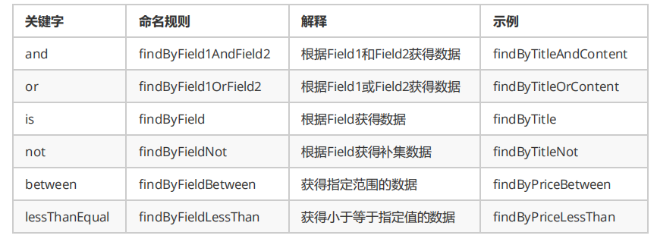

**查询方法测试**

1）dao层实现

public interface ArticleRepository extends ElasticsearchRepository<Article, Integer> {   
  
 //根据标题查询   
  
 List<Article> findByTitle(String condition);   
  
 //根据标题查询(含分页)   
  
 Page<Article> findByTitle(String condition, Pageable pageable);   
  
}

2）service层实现

public interface ArticleService {   
  
 //根据标题查询   
  
 List<Article> findByTitle(String condition);   
  
 //根据标题查询(含分页)   
  
 Page<Article> findByTitle(String condition, Pageable pageable);   
  
}

@Service   
  
public class ArticleServiceImpl implements ArticleService {   
  
 @Autowired   
  
 private ArticleRepository articleRepository;   
  
 public List<Article> findByTitle(String condition) {   
  
 return articleRepository.findByTitle(condition);   
  
 }  
  
 public Page<Article> findByTitle(String condition, Pageable pageable) {   
  
 return articleRepository.findByTitle(condition,pageable);   
  
 }   
  
}

3）测试代码

@RunWith(SpringJUnit4ClassRunner.class)   
  
@ContextConfiguration(locations="classpath:applicationContext.xml")   
  
public class SpringDataESTest {   
  
 @Autowired   
  
 private ArticleService articleService;   
  
 @Autowired   
  
 private TransportClient client;   
  
 @Autowired   
  
 private ElasticsearchTemplate elasticsearchTemplate;   
  
 /**条件查询*/   
  
 @Test   
  
 public void findByTitle(){   
  
 String condition = "版本";   
  
 List<Article> articleList = articleService.findByTitle(condition);   
  
 for(Article article:articleList){   
  
 System.out.println(article);   
  
 }   
  
 }  
  
 /**条件分页查询*/   
  
 @Test   
  
 public void findByTitlePage(){String condition = "版本";   
  
 Pageable pageable = new PageRequest(0, 5);   
  
 Page<Article> page = articleService.findByTitle(condition,pageable);   
  
 for(Article article:page.getContent()){   
  
 System.out.println(article);   
  
 }   
  
 }   
  
}

# 课堂练习

## 1. 完成spring&es的整合(20分钟)

## 2. 完成对es的Crud操作(40分钟)